「2013年第五屆臺灣教育展」

(The 5th Taiwan Education Fair 2013)
參加意願調查表
★有意參展者，請於6月3日（星期一）之前回覆email至ivy@mail.mcu.edu.tw，謝謝。
本校有意願參與蒙古烏蘭巴托「2013年第五屆臺灣教育展」(計畫草案詳如下頁)，以促進蒙古青年學子對臺灣高等教育之瞭解，並藉此機會招收當地優秀學生來臺研習。

□ 本校願意參展
□ 無意願

學校名稱：_________ ___________

聯絡人姓名：
單 位：
職 稱：
電 話：
E-mail：

★蒙古「臺灣教育中心」計畫承辦人
銘傳大學國際教育交流處 林詠薇 Ivy Lin
電話：03-350-7001分機3705；ivy@mail.mcu.edu.tw

「2013年第五屆臺灣教育展」

(The 5th Taiwan Education Fair 2013)
計畫草案
- 計畫時程表：
日期 |  | 星期 | 辦理事項
月 | 日 | 星期 | 辦理事項
5 | 6 | 一 | 發函各校，附上參加意願調查表
6 | 3 | 一 | 各校回覆參加意願調查表
6 | 28 | 五 | 第一次籌備會議：銘傳大學基河校區J616大會議室  各校完成參展費用匯款、回覆代訂服務回報單
7 | 31 | 一 | 參展代表信用卡支付機票費用
8 | 12 | 一 | 行前會議：銘傳大學基河校區J616大會議室  參展代表快遞寄送蒙古簽證辦理文件至友晨旅行社
8 | 26 | 一 | 各校郵寄文宣
9 | 5 | 四 | 啟程出發
9 | 6 | 五 | 媒體記者會、教育展會場佈置
9 | 7-8 | 六-日 | 2013年第五屆臺灣教育展
9 | 9-10 | 一-二 | 搭機返臺
9 | 23 | 一 | 各校繳交參展成果報告
9 | 30 | 一 | 辦理本計畫核銷截止日

- 教育展規劃：
期程 | 時間：2013年9月7日~8日(六)~(日)
參展費用 | 各參展單位應負擔新台幣3萬5千元參展費用，含：參展費、教育展二天展期午、晚餐餐盒、交通(機場接駁、團體行程接送)、蒙古文化訪問日
攤位規劃 | 依參加學校完成參展費用匯款先後順序，享有優先選擇攤位位置，由學校自行規劃攤位佈置(如張貼海報或掛軸)，各展場攤位配有3面牆、長桌1張、椅子4張
報名方式 | 1.有意願報名參加學校，請於6月3日(一)前填寫參加意願調查表後email回傳至教育中心承辦人ivy@mail.mcu.edu.tw  2.各校回填報名表後，請於6月28日(五)前完成匯款；匯款後，請將匯款憑據註明校名、聯絡人姓名、電話、email等資訊以電子郵件傳送至教育中心承辦人 ivy@mail.mcu.edu.tw，以利收據製作。匯款時需自行負擔手續費30元，匯款資訊如下：  銀行：台北富邦銀行大同分行  戶名：銘傳大學  帳號：380-101-010241  請在備註欄註明此款項用途：2013年第五屆臺灣教育展  3.請參與學校務必以email傳送匯款憑據，本校於確實收到後才另行製作收據，並做為報名成功依據  4.本次教育展參加學校以20間為原則，以參加學校完成參展費用匯款並回傳匯款憑據之先後順序為依據
備註 | 1.此行無法提供文宣品郵寄服務，請各校參展代表自行攜帶文宣，以宣傳自己學校的特色，建議800份，英文版為主，中文版為輔  2.或，各校可提前郵寄文宣至蒙古臺教中心辦公室，建議使用DHL郵遞服務，唯郵寄費用應由各校自行負擔，請留意住宿飯店不提供文宣包裹代收服務  3.蒙古臺教中心辦公室聯絡方式：  收件人: Mongolia-Taiwan Education Culture and Exchange Center  地址: Barilgachid-3, 11th Khoroo, Sukhbaatar District, Ulaanbaatar, 210620, Mongolia  電話: +976-11-5000-8603, +976-9910-2956
暫定展場配置 | 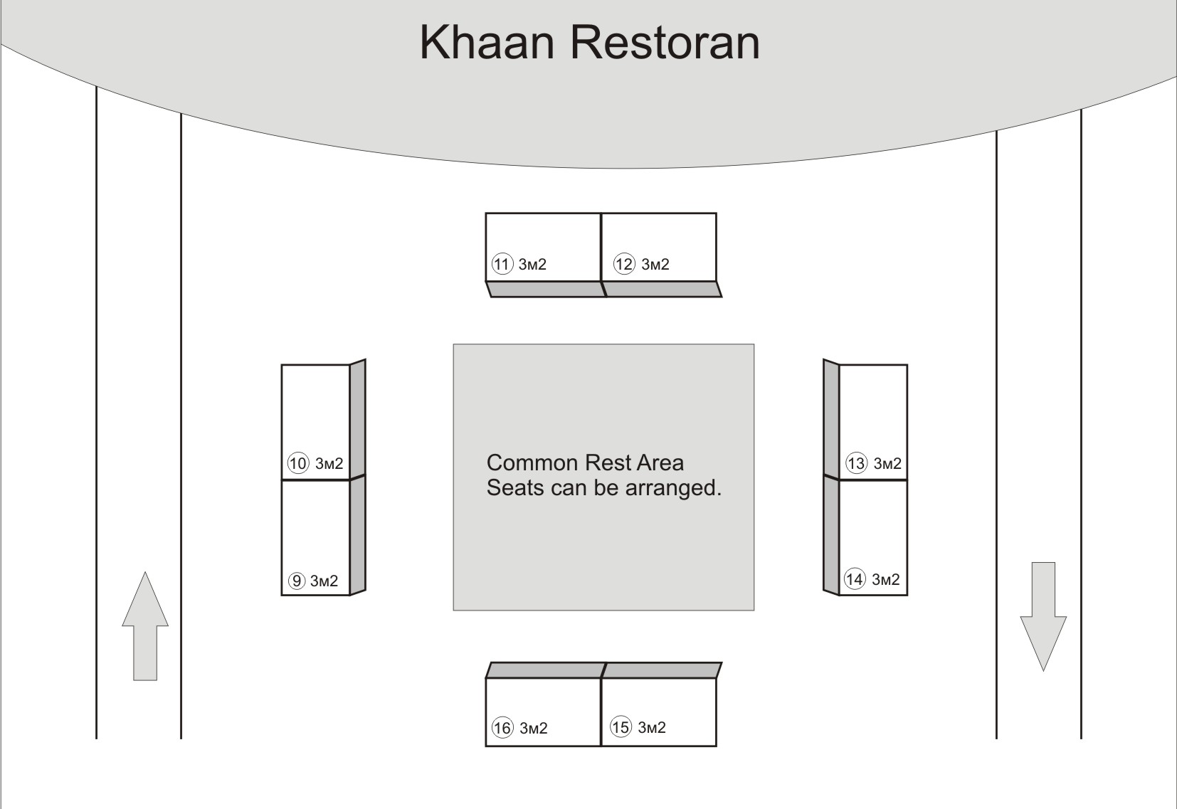  Entrance  9  10  11  19  18  17  7  6  5  13  15  14  3  2  1  4  成吉思汗大飯店2樓  16  8  12  20

- 行程規劃：
期程 | 時間：2013年9月6日(五)
暫定行程 | - 舉辦媒體記者會  - 電視台節目專訪  (曾參與本中心「2013年臺灣高等教育電視宣傳計畫」之學校，將優先取得至當地電視台現場節目接受專訪之權利)  - 教育展會場佈置
期程 | 時間：2013年9月7日~8日(六)~(日)
暫定行程 | - 9月7日(六)  10:00~11:00 教育展會場佈置  11:00~18:00 2013年第五屆臺灣教育展開幕儀式、展場招生活動  - 9月8日(日)  11:00~18:00展場招生活動、2013年第五屆臺灣教育展閉幕儀式
教育展地點 | 地點：成吉思汗大飯店Chinggis Khaan Hotel  地址：Tokyo Street - 10, Ulaanbaatar - 49  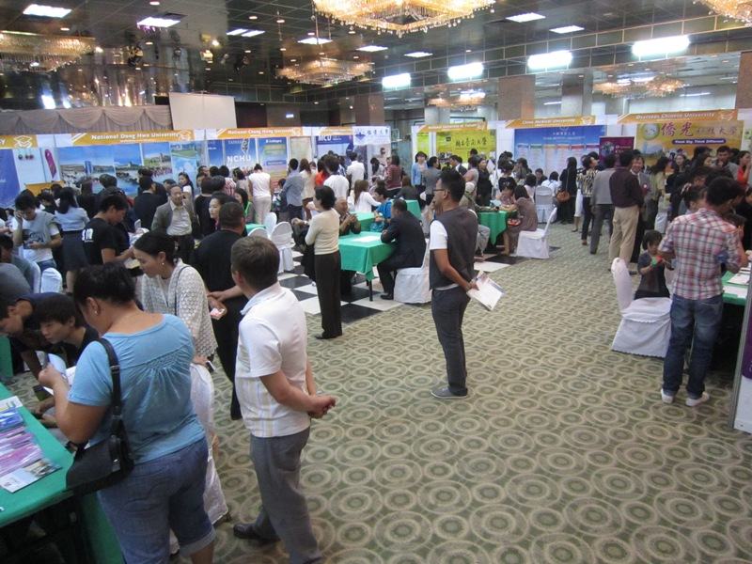
期程 | 時間：2013年9月9日(一)
暫定行程 | 蒙古文化訪問日，每所學校限2名代表參加。  如增加人數需另行支付活動費每人美金100元(預估，實際金額確定後另行報價)，含：餐點、交通、文化活動、門票費等

- 參加人員(每人應支付)差旅費預估：
費用 | 下列預估費用僅供各校參考  機票費：35,000(含簽證費)  日支費；烏蘭巴托每日US$163*5天*30 ≒ NT$24,450  合計：NT$59,450元
備註 | 日支費：參照行政院公告標準，含個人國外飯店食宿、交通費及生活花費，核銷方式則依各校個別規定自行辦理

- 代辦機票/簽證：
目的 | 代辦機票、蒙古簽證，一律團進團出
配合旅行社 | 友晨旅行社：廖麗惠小姐  10489台北市中山區南京東路二段216號8樓  Tel: 02-2507-3199; Fax: 02-2507-3185; 手機: 0932-255-680
申請方式 | 請各校在6月28日(五)之前回覆代訂服務回報單
暫定班機行程 | 1.去程9/5(四) (TPE13:25 KE692 - ICN16:50, ICN19:50 KE 867 - ULN22:20) 大韓航空→過境首爾機場→晚間10點飛抵烏蘭巴托  2.回程9/9(一) (ULN 23:50 KE 868 - ICN 03:50, ICN 10:35 KE691 - TPE 12:05) 晚間12點 大韓航空→過境首爾機場→9/10(二)中午飛抵桃園機場

- 代訂飯店：
目的 | 代訂飯店，原則上團進團出，若自行安排，請於回報單上註明，並確實配合團體活動行程
申請方式 | 請各校在6月28日(五)之前回覆代訂服務回報單
備註 | 1.飯店Puma Imperial Hotel  Hotel Rating : ★★★  地址：University Street Sukhbaatar district, Ulaanbaatar (距展場步行20分鍾，教育展將安排專車接駁)  電話：(+976-11) 313043, 319147 傳真：(+976) 11-319148  網址：http://www.pumaimperialhotel.mn/  2.預估房價：單人房US$ 120/1人，雙人房(Twin Room)每晚US$180/2人，含稅與早餐  3.若需安排2人同住，請於回覆代訂服務回報單時註明同住代表姓名  4.收費方式：退房時至櫃台自行刷信用卡或支付美金現金

- 代洽機場接駁車：
目的 | 代洽接駁車往返機場、教育展服務，專車送參展人員及其行李第一日到達Puma Imperial Hotel飯店及最後一日送參展人員到機場
費用 | 已包含在各參加學校新台幣3萬5千元參展費用
備註 | 若參展代表個人搭機抵達時間無法配合，請自行搭乘計程車到達Puma Imperial Hotel飯店

- 2012年第四屆臺灣教育展經驗分享與參展建議
蒙古臺灣教育中心於101年8月25日至26日會同國內13所大專院校赴蒙古烏蘭巴托市成吉思汗大飯店，舉辦「2012年第四屆臺灣教育展」活動，國內參加學校有：亞洲大學、中國醫藥大學、中國文化大學、中原大學、銘傳大學、國立中興大學、國立東華大學、國立臺中教育大學、國立臺南大學、僑光科技大學、南臺科技大學、臺北醫學大學、東海大學等26名學校代表共赴此行。今年教育展活動入場人數突破千人，現場學生表示非常期待每年臺灣大學各校代表前往蒙古舉辦此展，蒙古家長更陪同子女到現場瞭解臺灣各校特色及獎學金機會，顯現我國高等教育名聲已成功打入當地市場。
依教育部資料統計，蒙古學生來台就讀學位課程、交換交流及華語中心人數，95學年度為94人，至101學年度人數已達676人，分布於國內近50所大專院校就讀，足跡遍及全臺。蒙古學生來臺就讀科系以商管類為主要族群，如MBA、財務金融管理，其次為資訊工程相關領域；近年來蒙古當地經濟快速發展，對土木建築以及醫療專業需求大增。蒙古學生對於「獎學金及獎助金額度」最關切，因此蒙古臺灣教育中心特別邀請國內大專院校響應「2012年臺蒙菁英獎學金計畫」活動，共有33所學校提供百餘個獎學金申請機會，吸引有備而來的優秀青年學子申請來臺就學!
到場蒙古學生表示，除了從在臺求學的親友那獲得本次活動辦展消息，臺灣的友善環境、優質教育品質、多元社會等印象已深植人心，蒙古台灣教育中心做為教育展主辦單位，更邀請在臺留學的蒙古學生至會場擔任攤位助理，第一手分享在臺求學感受，學生助理分享從課堂上學習到專業知識，到課後參與學生活動，例如：搓湯圓、剝柚子、文化參訪等，充分體驗臺灣在地熱情!
近年來各校已有畢業生完成學業歸國，在各行各業有不錯的發展。例如：銘傳大學畢業生現任職於蒙古中央銀行、外交部駐外辦公室、國際礦產公司，亞洲大學的畢業生例如今年暑假剛從亞洲大學健康管理學院博士班畢業已順利任職蒙古大學助理教授。蒙古礦產屬新興行業，亞洲大學畢業生也任職於礦業公司人事部門管理階層等的成功案例，在在顯示我國高等教育培養優秀人才!。
有關2012教育展活動照片請至蒙古台灣教育中心活動照片集http://www.flickr.com/photos/taiwaneducationcenter/ 第4頁圖片分享，或由本中心專屬網站www.tecm.org.tw首頁點選Flickr進入。
蒙古學生在台人數統計表(含學/碩/博學位生、交換生、華語生)
年度 | 總計 | 成長率%
95學年 | 94
96學年 | 149 | 58.51
97學年 | 235 | 57.71
98學年 | 386 | 64.25
99學年 | 438  (299+11+128) | 13.47
100學年 | 551  (377+15+159) | 25.79
101學年 | 676  (482學位生+194華語生) | 22.68
(資料來源:教育部)

「2013年第五屆臺灣教育展」

(The 5th Taiwan Education Fair 2013)

代訂服務回報單
★ 請於6月28日（星期五）之前回覆email至ivy@mail.mcu.edu.tw，謝謝。

校名 | 中文校名： | 英文校名： | 學校網址：
參展人員名單 | 中文姓名： | 護照英文姓名：  性別：□M □F | 職銜：  (中文)  (英文)
參展人員名單 | 中文姓名： | 護照英文姓名：  性別：□M □F | 職銜：  (中文)  (英文)
代訂機票 | □ 團進團出，請代訂機票 □ 自行安排
代辦蒙古簽證 | □ 請代辦蒙古簽證 □ 自行安排  請提供簽證申請表格所需資料(如下)：  參展代表1) 姓名：  住家地址：  住家電話：  公司地址：  公司電話：  參展代表2) 姓名：  住家地址：  住家電話：  公司地址：  公司電話：  如2人以上，請自行增列表格。
代訂旅館 | □ 請代訂旅館 □ 自行安排  請勾選：□單人房 □雙人房：2人同住(姓名： )
代訂蒙古機場接駁車 | □ 團進團出，請代訂接駁車 □ 自行安排
填表人 | 姓名： | Email： |  | 電話：

★ 代辦蒙古簽證：
*請於8月12日(一)之前將護照正本、身分證正反面影本、2吋大頭照1張快遞寄送至友晨旅行社(廖麗惠小姐)；地址：10489台北市中山區南京東路二段216號8樓；電話：02-2507-3199；傳真：02-2507-3185；手機：0932-255-680。
如師長同時參與美國紐約台灣教育展，上述蒙古簽證文件最遲請務必8/12前寄給代辦旅行社。
*請於7月31日(一)之前以信用卡刷卡方式支付機票費(信用卡刷卡單如附，請填妥後自行傳真至友晨旅行社)。
友晨旅行社股份有限公司
特約商店代號：000812870100576
信用卡持卡人同意付款授權書
本人 因無法親自至友晨旅行社刷卡購買機票等旅遊商品，特立此書以證明本人同意以所持有之下列信用卡，支付下列旅遊商品之消費款項予友晨旅行社股份有限公司。
信用卡別 |  VISA  MASTER  聯合信用卡  JCB
信用卡號 |  | 消費日期 | 102年 月 日
信用卡有效日期 | 西元 年 月 | 發卡銀行
消費金額 | 萬 仟 佰 拾 元正  【請以大寫表示】 | 信用卡背  面末三碼
消費金額 | 萬 仟 佰 拾 元正  【請以大寫表示】 | 刷卡內容 | 蒙古機票費用
持卡人簽名 | 【此簽名需與信用卡背面之簽名完全相同，否則無效】 | 授 權 碼 | 【本欄由本公司填寫】
身份證號碼 |  | 出生日期 | 年 月 日
持卡人姓名 |  | 持 卡 人  聯絡電話 | (O)
持卡人姓名 |  | 持 卡 人  聯絡電話 | (H)
持卡人同意依照信用卡使用約定，一經使用或訂購物品，均應按所示之全部
金額，付款給予發卡銀行。

※附註※ 煩請確實填寫，並簽名後回傳本公司
傳真:(02)2507-6546
傳真:(02)2507-3185 電話:(02)25073199

旅行社聯絡人: 廖 麗 惠
謝謝

